Plan de pruebas de software

Pruebas a pagina web
Fecha: [1/04/2021]

Tabla de contenido

Historial de Versiones 4
Información del Proyecto 4
Aprobaciones 4
Resumen Ejecutivo 5
Alcance de las Pruebas 5
Elementos de Pruebas 5
Nuevas Funcionalidades a Probar 6
Pruebas de Regresión 6
Funcionalidades a No Probar 7
Enfoque de Pruebas (Estrategia) 7
Criterios de Aceptación o Rechazo 8
Criterios de Aceptación o Rechazo 8
Criterios de Suspensión 8
Criterios de Reanudación 9
Entregables 9
Recursos 10
Requerimientos de Entornos – Hardware 10
Requerimientos de Entornos – Software 10
Herramientas de Pruebas Requeridas 11
Personal 11
Entrenamiento 12
Planificación y Organización 12
Procedimientos para las Pruebas 12
Matriz de Responsabilidades 13
Cronograma 13
Premisas 14
Dependencias y Riesgos 14
Referencias 15
Glosario 15

Historial de versiones
Fecha | Versión | Autor | Organización | Descripción
29/03/2021 | 1.0 | José Ortiz | independiente
31/03/2021 | 2.0 | José Ortiz | Independiente

Información del proyecto
Empresa / Organización | Independiente
Proyecto | Pruebas
Fecha de preparación | 29/marzo/2021
Cliente | Oscar Benavides
Patrocinador principal | José Ortiz
Gerente / Líder de proyecto | José Ortiz
Gerente / Líder de pruebas de software | José Ortiz

Aprobaciones
Nombre y Apellido | Cargo | Departamento u organización | Fecha | Firma
Oscar Benavides | Instructor | CBA

Resumen ejecutivo
El propósito de las siguientes pruebas de software es concluir que tan eficiente o que tan deficiente pueden llegar a ser algunos sistemas frente a diversas pruebas de software que se le estará aplicando a lo largo de este documento.
El alcance es demostrar la capacidad que tiene el servidor para aguantar diferentes entradas de datos antes de que pueda colapsar.

Alcance de las pruebas

Elementos de pruebas

Se probara la capacidad del servidor para saber que tantos datos es capaz de aguantar antes de colapsar o antes de que un sistema de seguridad se active
Para esta prueba se utilizara JMeter

Nuevas funcionalidades a probar
Se testeara como es capaz de reaccionar el servidor y cómo funcionan los protocolos de seguridad del mismo

Pruebas de regresión

Servidor
Base de datos

Funcionalidades a no probar
Prueba de rendimiento en equipo
No se realizara la prueba puesto que el objetivo de estas pruebas solo se usara para testear la capacidad del servidor para su buen funcionamiento

Enfoque de pruebas (estrategia)
Las pruebas a realizar son hacia el servidor
adjunto imágenes con sus respectivas pruebas
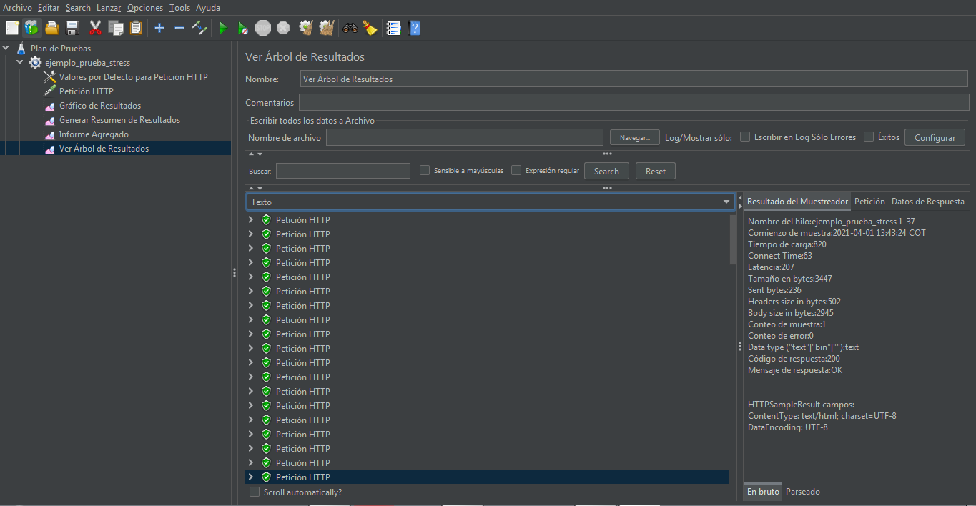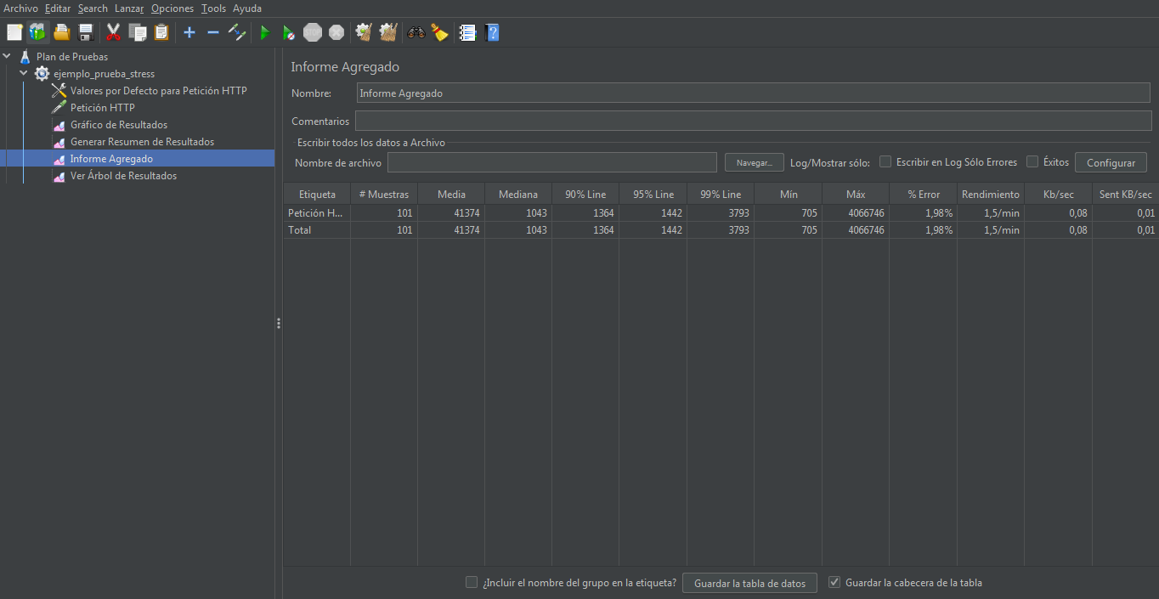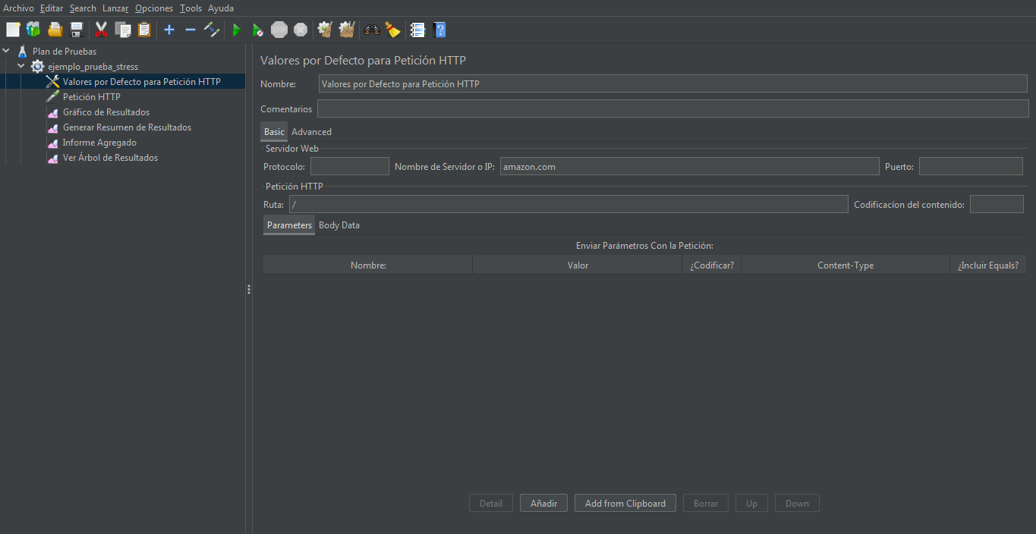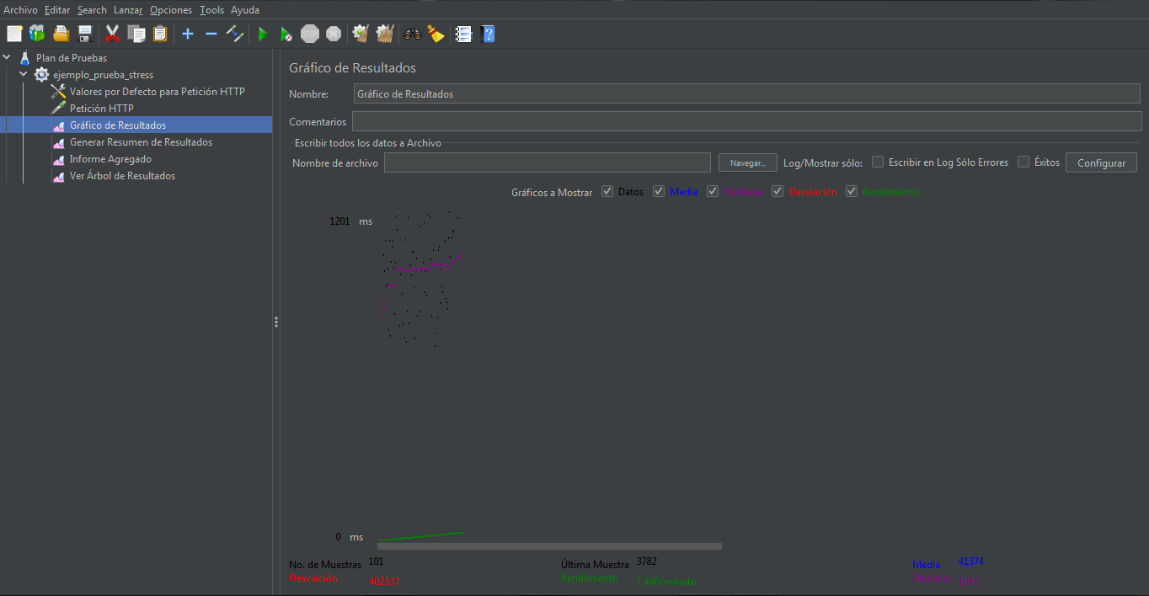

En las imágenes anteriores se realizaron las pruebas a la página amazon.com en las cuales se hizo la prueba de 100 usuarios en 1 segundo estas pasaron satisfactoriamente.
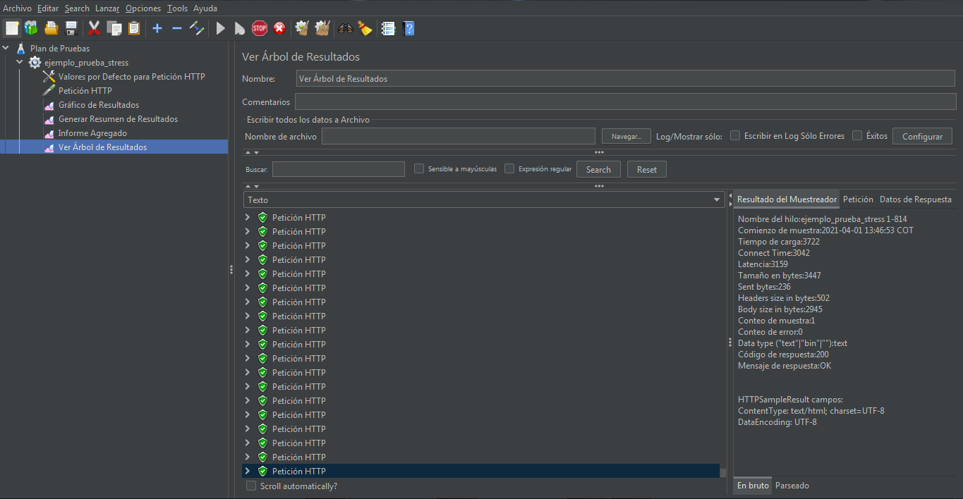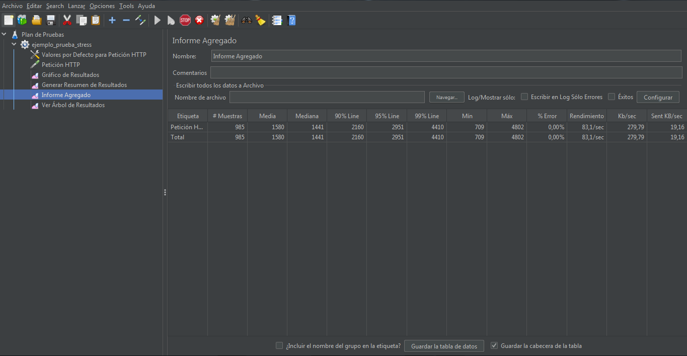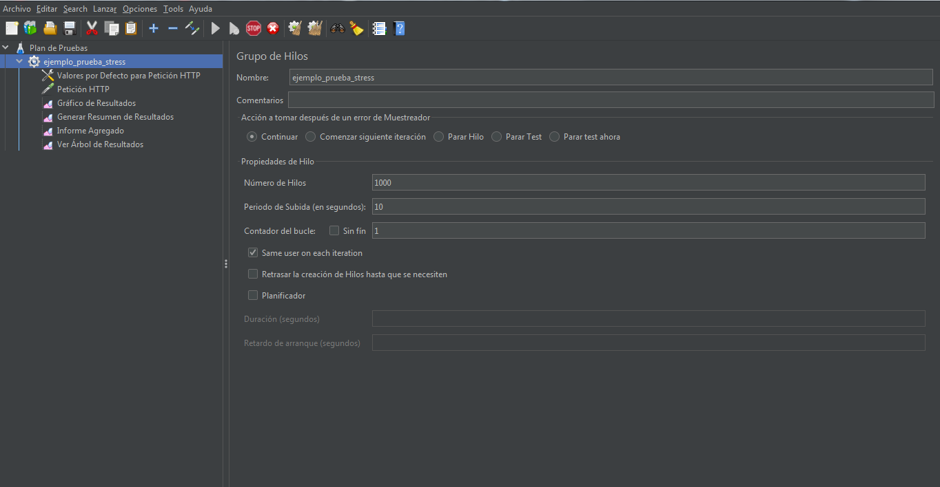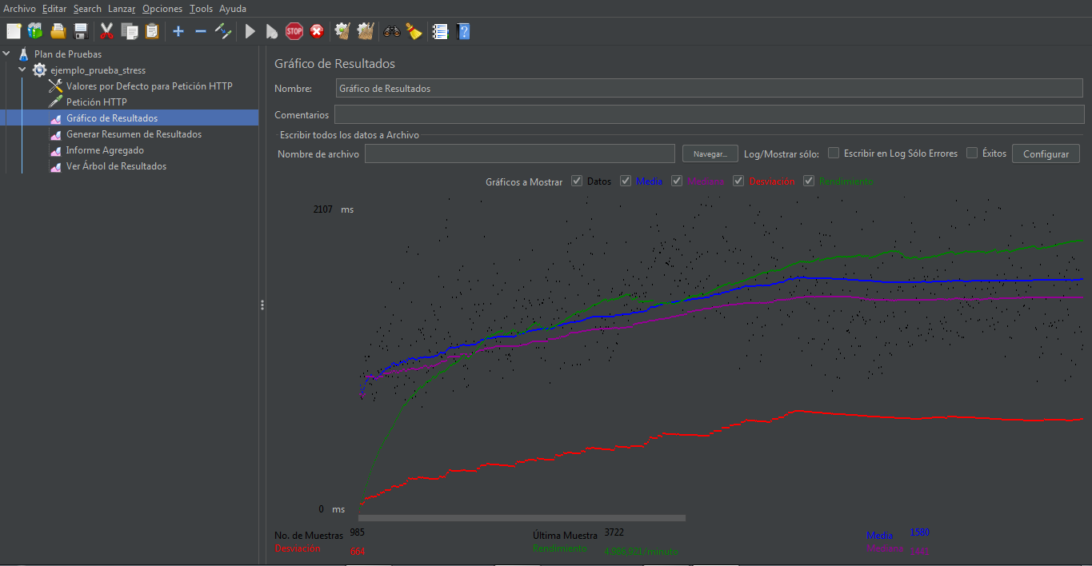

En las siguientes pruebas se puede ver un ligero cambio a pesar de agregarle 10 segundos de más a la prueba.
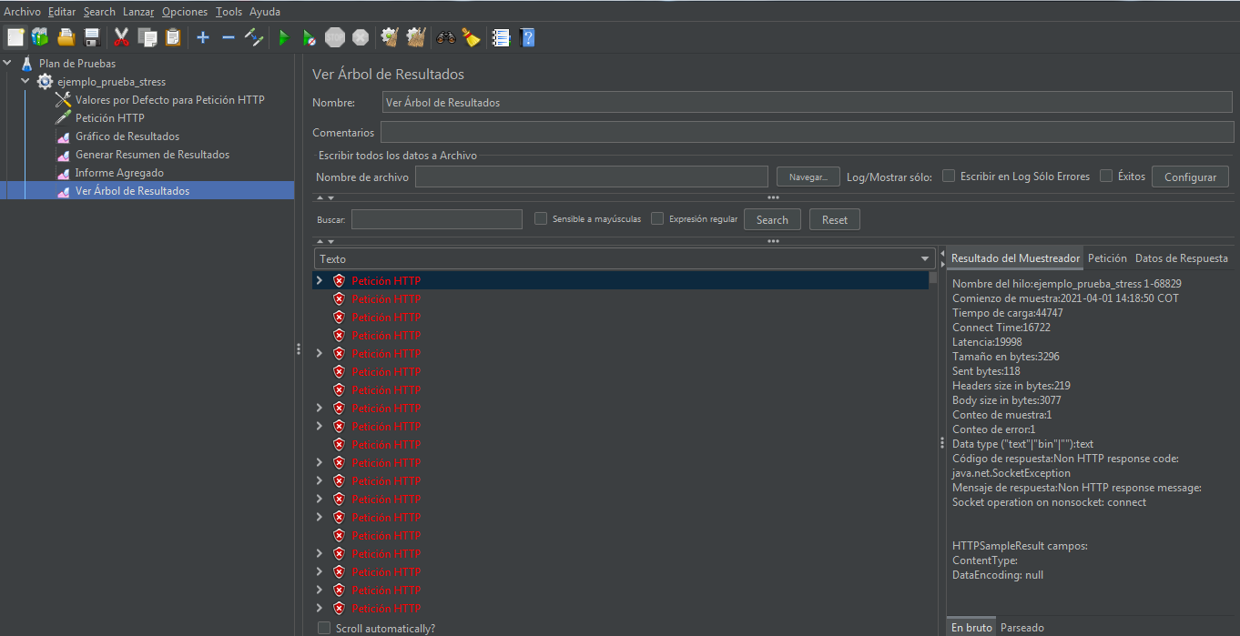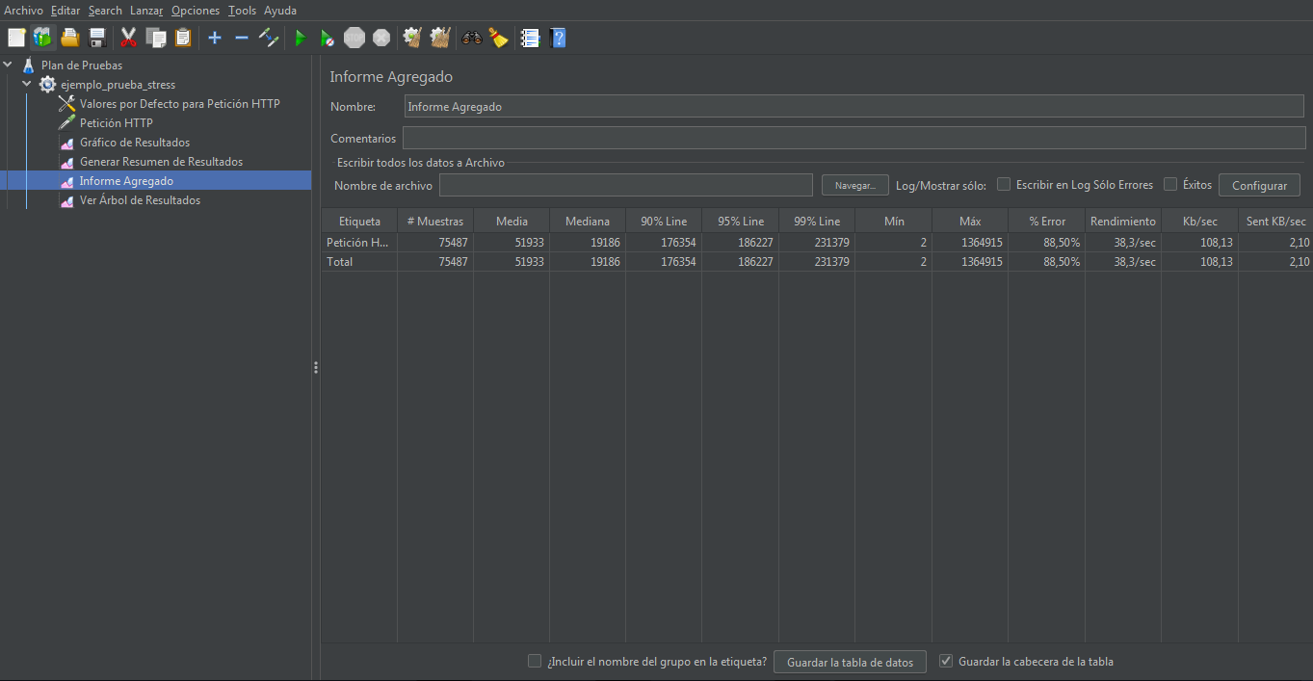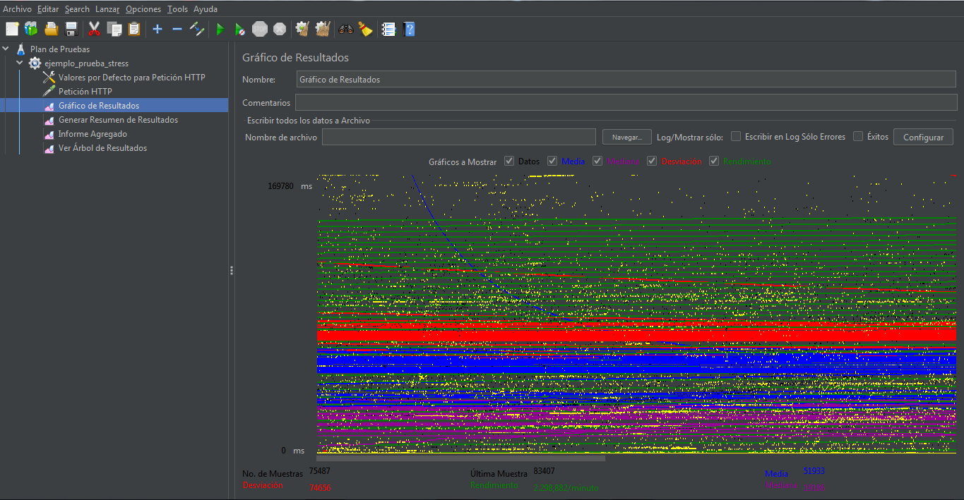

En esta última prueba se puede ver claramente que el servidor activo su protocolo de seguridad para así mismo evitar que el servidor se caiga, en el proceso de la prueba se tuvo que abortar la prueba puesto que el sistema estaba reaccionando de manera negativa con JMeter y estaba bloqueando todo tipo de entrada de datos.

Criterios de aceptación o rechazo

Criterios de aceptación o rechazo

Las pruebas se realizaron y sus resultados serán para guardarlos en un archivo como test de pruebas

Criterios de suspensión
En las respectivas pruebas en la última se evidencia que el sistema activa sus respectivos protocolos para así mismo evitar que el sistema caiga o colapse.

Criterios de reanudación

Se reanudaran nuevamente con el fin de volver a testear la seguridad informática del servidor para así mismo evitar que colapse.

Entregables

Se entregara las respectivas imágenes y la información necesaria para comprender de una manera más simple el proceso de pruebas que se aplicaron al sistema web.

Recursos

Requerimientos de entornos – Hardware
Lista de los requerimientos de equipos, hardware y red necesarios para completar las actividades del plan de pruebas de software. Incluye servidores de aplicación, bases de datos, equipos de PC que necesitan los Testers, conectividad a la red (incluyendo accesos), entre otros.
Computador de mesa o portátil el cual tenga mínimo 64 bits y una versión superior a java 8 para realizar las respectivas pruebas, una conexión estable a internet y un procesador superior de 2.0 GHz.

Requerimientos de entornos – Software
Lista de los requerimientos de software necesarios para completar las actividades de prueba, puede incluir accesos a Sistemas (en entorno de pruebas) y bases de datos, así como instalación de software en los Computadores asignados a los Testers.

Computador con una conexión estable a internet

Herramientas de pruebas requeridas
Especifica las herramientas de software, metodologías o técnicas especiales empleadas en las pruebas, por ejemplo herramientas de automatización de pruebas, software de gestión de pruebas, entre otros.

JMeter

Personal
Lista del personal necesario para completar las actividades de pruebas, especificando sus roles, por ejemplo: Un (1) líder de pruebas, cinco (5) analistas de pruebas (Testers), dos (2) especialistas en automatización de pruebas, entre otros.

Entrenamiento
Necesidades de entrenamiento en el sistema o aplicación, así como en las herramientas de prueba a utilizar.

Tutoriales sobre cómo utilizar JMeter

Planificación y organización

Procedimientos para las pruebas
Especifica los procedimientos o metodología de pruebas a emplear durante la ejecución del plan de pruebas de software.

Matriz de responsabilidades
Lista cada una de las personas integrantes del equipo de QA y sus responsabilidades. Se puede hacer uso de una matriz RACI (responsable, aprobador, consultado, informado).

Cronograma

Debe estar basado en estimaciones de actividades realizadas por el equipo de prueba. En él se identifican los hitos relevantes en las pruebas de software, se establecen las dependencias (actividades predecesoras) y demás aspectos componentes de un cronograma.

Premisas
Las premisas relacionadas con las tareas de pruebas de software, incluyendo limitaciones de tiempo, disponibilidad de recursos que se asumen, uso de una metodología de pruebas, uso de una herramienta, entre otros.

Dependencias y Riesgos
Aquí se listan los riesgos asociados con el proceso de pruebas de software, por ejemplo, algunas fuentes de riesgos suelen ser:

- Dependencias con desarrollos.
- Dependencias con otros proyectos.
- Disponibilidad de recursos.
- Restricciones de tiempo.
- Premisas que resulten no ser ciertas.

Los riesgos se pueden clasificar en función de su probabilidad e impacto, cada uno debe contemplar un plan de mitigación para evitar que ocurra o plan de contingencia cuando el riesgo no puede mitigarse y tiene que aceptarse.

Referencias
Lista de todos los documentos que pueden citarse como apoyo o para ampliar el contenido del plan de pruebas. Algunos ejemplos de lo que se puede hacer referencia aquí son:
- Plan de proyecto.
- Especificaciones de requerimientos.
- Diseño general.
- Diseño detallado.
- Procedimientos y estándares de desarrollo.
- Procedimientos y estándares de pruebas.
- Metodologías, procedimientos y estándares corporativos.

Glosario
Definiciones de términos usados en la documentación, y general sobre el área de pruebas.

